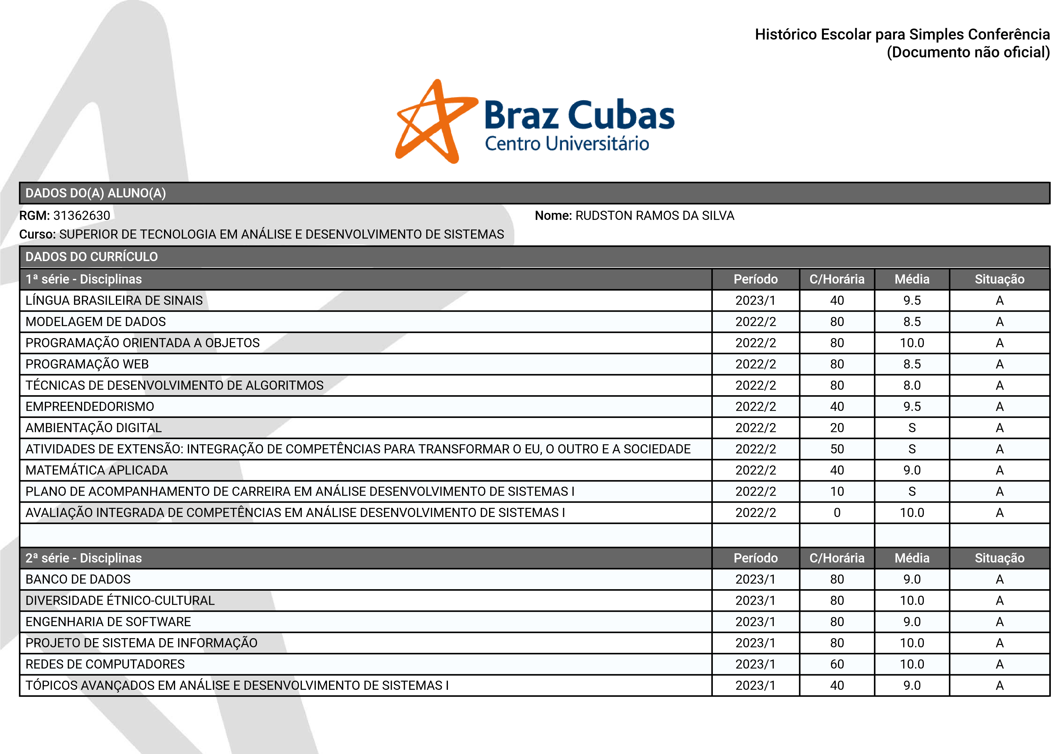

|  |  |  |  |  |  |  |  |
| --- | --- | --- | --- | --- | --- | --- | --- |
| **PROJETO INTEGRADOR TRANDISCIPLINAR EM ANÁLISE DESENVOLVIMENTO DE SISTEMAS I** | | | **2023/1** | | **20** | **S** | **A** |
| **PLANO DE ACOMPANHAMENTO DE CARREIRA EM ANÁLISE DESENVOLVIMENTO DE SISTEMAS II** | | | **2023/1** | | **10** | **S** | **A** |
| **AVALIAÇÃO INTEGRADA DE COMPETÊNCIAS EM ANÁLISE DESENVOLVIMENTO DE SISTEMAS II** | | | **2023/1** | | **0** | **S** | **A** |
| **ATIVIDADES DE EXTENSÃO: INTEGRAÇÃO DE COMPETÊNCIAS EM ANÁLISE E DESENVOLVIMENTO DE SISTEMAS I** | | | **2023/1** | | **50** | **S** | **A** |
|  | | |  | |  |  |  |
| **3ª série - Disciplinas** | | | **Período** | | **C/Horária** | **Média** | **Situação** |
| **ESTRUTURA DE DADOS** | | | **2023/2** | | **40** | **\*\*\*\*\*\*** | **Cursando** |
| **PROGRAMAÇÃO PARA DISPOSITIVOS MÓVEIS** | | | **2023/2** | | **80** | **\*\*\*\*\*\*** | **Cursando** |
| **QUALIDADE DE SOFTWARE** | | | **2023/2** | | **40** | **\*\*\*\*\*\*** | **Cursando** |
| **SISTEMAS CLIENTE/SERVIDOR** | | | **2023/2** | | **60** | **\*\*\*\*\*\*** | **Cursando** |
| **TÉCNICAS DE PROGRAMAÇÃO** | | | **2023/2** | | **40** | **\*\*\*\*\*\*** | **Cursando** |
| **TÓPICOS ESPECIAIS EM ANÁLISE E DESENVOLVIMENTO DE SISTEMAS** | | | **2023/2** | | **60** | **\*\*\*\*\*\*** | **Cursando** |
| **GESTÃO DA TECNOLOGIA DA INFORMAÇÃO** | | | **2023/2** | | **60** | **\*\*\*\*\*\*** | **Cursando** |
| **TÓPICOS AVANÇADOS EM ANÁLISE E DESENVOLVIMENTO DE SISTEMAS II** | | | **2023/2** | | **40** | **\*\*\*\*\*\*** | **Cursando** |
| **PROEJTO INTEGRADOR TRANSDISCIPLINAR EM ANÁLISE DESENVOLVIMENTO DE SISTEMAS II** | | | **2023/2** | | **20** | **\*\*\*\*\*\*** | **Cursando** |
| **PLANO DE ACOMPANHAMENTO DE CARREIRA EM ANÁLISE DESENVOLVIAMENTO DE SISTEMAS III** | | | **2023/2** | | **10** | **\*\*\*\*\*\*** | **Cursando** |
|  | | | **2023/2** | | **0** | **\*\*\*\*\*\*** | **Cursando** |
| **ATIVIDADES DE EXTENSÃO: INTEGRAÇÃO DE COMPETÊNCIAS EM ANÁLISE DESENVOLVIMENTO DE SISTEMAS II** | | | **2023/2** | | **50** | **\*\*\*\*\*\*** | **Cursando** |
|  | | |  | |  |  |  |
| **4ª série - Disciplinas** | | | **Período** | | **C/Horária** | **Média** | **Situação** |
| **APLICAÇÕES PARA INTERNET** | | | **\*\*\*\*** | | **80** | **\*\*\*\*\*\*** | **A cursar** |
| **LÍNGUA PORTUGUESA** | | | **\*\*\*\*** | | **40** | **\*\*\*\*\*\*** | **A cursar** |
| **ORGANIZAÇÃO E ARQUITETURA DE COMPUTADORES** | | | **\*\*\*\*** | | **60** | **\*\*\*\*\*\*** | **A cursar** |
| **PROBABILIDADE E ESTATÍSTICA** | | | **\*\*\*\*** | | **40** | **\*\*\*\*\*\*** | **A cursar** |
| **PROGRAMAÇÃO DE COMPUTADORES** | | | **\*\*\*\*** | | **40** | **\*\*\*\*\*\*** | **A cursar** |
| **SISTEMAS OPERACIONAIS** | | | **\*\*\*\*** | | **60** | **\*\*\*\*\*\*** | **A cursar** |
| **TÓPICOS DE COMPUTAÇÃO E INFORMÁTICA** | | | **\*\*\*\*** | | **40** | **\*\*\*\*\*\*** | **A cursar** |
| **ATIVIDADES DE EXTENSÃO: INTEGRAÇÃO DE COMPETÊNCIAS PARA TRANSFORMAR O EU** | | | **\*\*\*\*** | | **50** | **\*\*\*\*\*\*** | **A cursar** |
| **PLANO DE ACOMPANHAMENTO DE CARREIRA EM ANÁLISE E DESENVOLVIMENTO DE SISTEMAS** | | | **\*\*\*\*** | | **10** | **\*\*\*\*\*\*** | **A cursar** |
| **AVALIAÇÃO INTEGRADA DE COMPETÊNCIAS EM ANÁLISE E DESENVOLVIMENTO DE SISTEMAS** | | | **\*\*\*\*** | | **0** | **\*\*\*\*\*\*** | **A cursar** |
|  | | |  | |  |  |  |
| **LEGENDAS** |  |  | |  | | | |
| **A - Aprovado** | **R/N - Reprovado por Nota** | **R/F - Reprovado por Falta** | | **R/N/F - Reprovado por Nota e Falta** | | | |
| **S - Satisfatório I - Insatisfatório** | | **AE - Aproveitamento de Estudos** | | **\*\* - Responsável pela análise** | | | |

Mogi das Cruzes, 31 de agosto de 2023.